Τα νέα της τάξης μας 18.03.2022

Γλώσσα
Ολοκληρώσαμε τις ασκήσεις του κεφαλαίου στο Τετράδιο Εργασιών , σελίδες 24 & 25.
Παρακολουθήσαμε μία παρουσίαση και μάθαμε ότι όταν βάζουμε την κατάληξη -τζής σε μερικές λεξούλες μπορούμε να σχηματίσουμε ορισμένα επαγγέλματα: πχ Πώς λέγεται αυτός που πουλάει παγωτά; Παγωτατζής
Σπίτι
- Αντιγραφή & Ορθογραφία: Τζίτζικα, πιες λίγο ζεστό τσάι. (4 φορές)
Μην ξεχνάτε δαχτυλάκι κενό ανάμεσα στις λεξούλες. Όταν δεν μας χωράει, γράφουμε τη λεξούλα στην κάτω σειρά.
- Ανάγνωση: τις προτασούλες που βάλαμε στο βιβλίο.
- Φωτοτυπία
Μαθηματικά
Σπίτι
Στο πράσινο τετράδιο να πραγματοποιηθούν οι παρακάτω πράξεις (αφήνοντας μία σειρά για την κάθε πράξη)
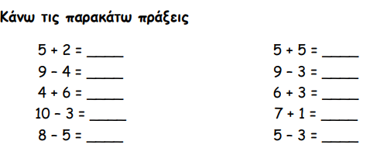
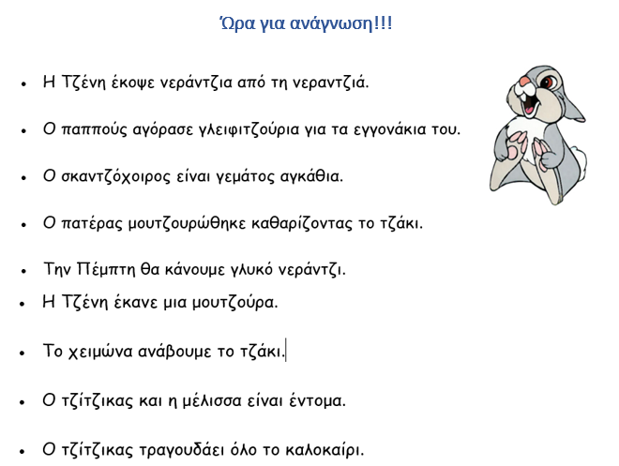

Καλό Σαββατοκύριακο!!!

